TÝDENNÍ PLÁN NÁMOŘNICKÉ TŘÍDY 1. A
18. TÝDEN  OD 2. 1. DO 8. 1. 2017  TŘI KRÁLOVÉ | CO NÁS ČEKÁ TENTO TÝDEN VE ŠKOLE | DOMÁCÍ PŘÍPRAVA | JAK MI TO JDE
ČESKÝ JAZYK  ČTENÍ  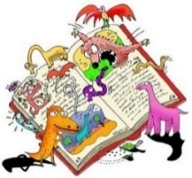  PSANÍ | * VYPRÁVÍME SI O VÁNOČNÍCH  PRÁZDNINÁCH  * ČTENÍ O TŘECH KRÁLÍCH  * ŽLUTÁ (ZAČÍNÁME ČÍST …) PROCVIČUJEME, OPAKUJEME  PÍSMENO Š – UČ. STR. 59 - 61  * UVOLŇOVACÍ CVIKY STR. 23  * PK STR. 54, 55 | UČEBNICE STR. 60 – ČÍST  A DOPLNIT VĚTU O SOBĚ.  NA PÁTEK 6. 1. | * NAPÍŠI SPRÁVNĚ  PÍSMENO Š
MATEMATIKA | * PÍŠEME ČÍSLICI 10  * POČÍTÁME DO 10  * ZÁZNAM A PLÁN STAVBY  * KROKOVÁNÍ  UČEBNICE STR. 46, 48, 49, 54, | UČEBNICE STR. 48/3  NA PÁTEK 6.1. | * KROKUJI DOZADU, VYPOČÍTÁM PŘÍKLAD SE ZNEMÉNKEM PLUS A MÍNUS
PRVOUKA  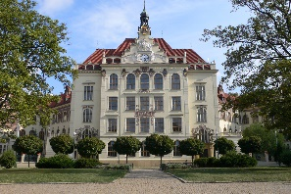 | * PŘÍRODA V ZIMĚ  * TŘI KRÁLOVÉ | 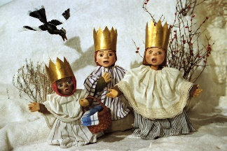 | * POPÍŠI ZIMNÍ PPŘÍRODU
VÝTVARNÁ VÝCHOVA  PRACOVNÍ ČINNOSTI | * TŘÍKRÁLOVÁ KORUNA |  | * OBKRESLÍM A VYSTŘIHNU TŘÍKRÁLOVOU KORUNU
HUDEBNÍ  VÝCHOVA  TĚLESNÁ VÝCHOVA | *MY TŘI KRÁLOVÉ JDEME  K VÁM  * VŠEOBECNÁ VYBÍJENÁ |  | * ZAZPÍVÁM PÍSNIČKU MY TŘI KRÁLOVÉ JDEME K VÁM
ANGLICKÝ JAZYK | * COLOURS, NUMBERS |  | * ŘEKNU, POZNÁM ANGLICKY ZÁKLADNÍ BARVY
OSTATNÍ INFORMACE PRO DĚTI A RODIČE | VÁŽENÍ RODIČE, VÍTÁM VÁS V NOVÉM ROCE 2017. PŘEJI NÁM, AŤ JE KRÁSNÝ A VŠEM SE NÁM V NĚM DAŘÍ.  PROSÍM PŘIBALTE DĚTEM DO AKTOVKY ČISTÝ RUČNÍK, VĚCI NA TĚLOCVIK A FLÉTNIČKU. V PÁTEK ODPOLEDNE PROBĚHNE „TŘÍKRÁLOVÁ OBCHŮZKA“ DĚTÍ PO RODINÁCH BYDLÍCÍCH V KARLÍNĚ (KTERÉ O TO BUDOU STÁT). DĚTI, KTERÉ SE AKCE ZÚČASTNÍ, SE SEJDOU ODPOLEDNE VE TŘÍDĚ, BUDOU POTŘEBOVAT BÍLÉ PROSTĚRADLO S OTVOREM A NA SEBE VELMI TEPLÉ OBLEČNENÍ A RUKAVICE. PODLE POČTU PŘIHLÁŠENÝCH DĚTÍ VYTVOŘÍM ČASOVÝ HARMONOGRAM, JAK BUDEME PO RODINÁCH CHODIT. ZAČÍNÁ SE V KARLÍNSKÉM KOSTELE, KDE SI VYZVEDNEME POSVĚCENOU KŘÍDU, ZÚČASTNÍME SE KONCE MŠE A POTÉ SE ROZEJDEME PO OBCHŮZCE. KDO NEBYDLÍ V KARLÍNĚ A CHTĚL BY S NÁMI JÍT, MŮŽE BUĎ PŘESPAT U KAMARÁDA, NEBO SI JEJ RODIČE PO CESTĚ MOHOU NĚKDE VYZVEDNOUT. VE STŘEDU DOSTANOU DĚTI LÍSTEČEK SE ZÁVAZNOU PŘIHLÁŠKOU A UPŘESNĚNÍM ČASU. TATO OBCHŮZKA NENÍ SOUČÁSTÍ TŘÍKRÁLOVÉ SBÍRKY, A POKUD VYBEREM NĚJAKÉ PENÍZKY, PŘIDÁME JE K VÝTĚŽKU Z JARMARKU. ZATÍM JSME NEROZHODLI, KAM PŘESNĚ VYBRANÉ PENÍZE POŠLEME. PŘEJI NÁM VŠEM KRÁSNÝ TÝDEN A RADOSTNÉ UKONČENÍ DOBY VÁNOČNÍ.  LUCKA KLIMEŠOVÁ

PODPIS RODIČŮ:

